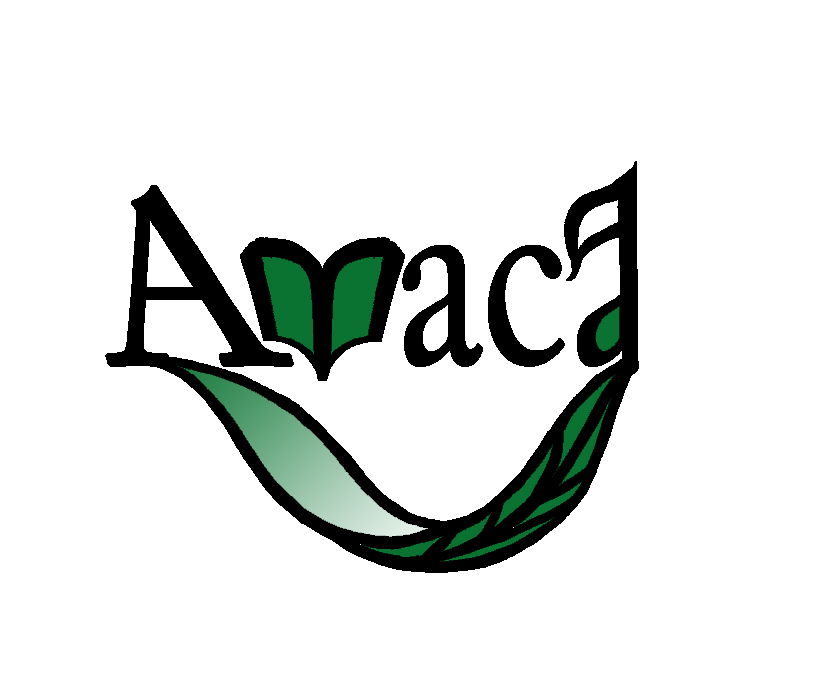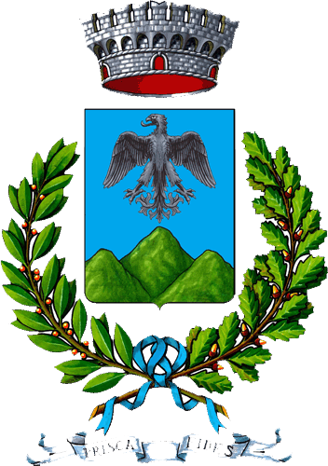

L’associazione culturale A.M.A.C.A. col patrocinio del Comune di Pavullo nel Frignano, indice la quarta edizione de il Concorso Un’immagine per …

LA MUSICA

Il concorso è aperto a tutti gli studenti delle scuole secondarie di primo grado della Comunità Montana del Frignano e si propone di sensibilizzare i ragazzi e l’intera Comunità all’importanza della musica
come mezzo di realizzazione personale e per l’integrazione.

“La musica tra tutte le arti esalta l’armonia universale e suscita la fraternità dei sentimenti al di là di tutte le frontiere: essa per la sua natura può far risuonare interiori armonie, solleva intense e profonde emozioni, esercita un potente influsso con il nuovo incanto. La musica è uno strumento di vera fraternità, aiutando a superare discriminazioni e frontiere”. Giovanni Paolo II

" Il bello della musica è che quando ti colpisce non provi dolore " ( Bob Marley)
"Se volete conoscere un popolo, dovete ascoltare la sua musica" (Platone)

La musica è un potente linguaggio capace di portare alla realizzazione personale il singolo individuo, attraverso un linguaggio fatto di note armonie e ritmi. Quando si decide di suonare o ascoltare musica insieme, questo linguaggio rende possibile l’integrazione delle diversità , creare un senso di appartenenza. Gli strumenti, come tante voci riescono a dialogare simultaneamente e ad esprimersi nella loro forma piena e creare un senso di unità tra chi li crea e chi li ascolta.

Gli insegnanti principalmente coinvolti nell’iniziativa saranno quello di lingua italiana, educazione artistica ed educazione musicale.
Gli studenti dopo un momento di informazione e riflessione insieme ai docenti rispetto a questo tema saranno sollecitati dagli stessi a produrre un elaborato di tipo grafico-artistico che potrà consistere in una immagine (disegno,dipinto,grafica,foto) e contenere anche un eventuale slogan sempre riconducibile a questo tema.
Il formato dovrà essere quello di un foglio da disegno cm 24x33 e potrà essere utilizzato sia in orizzontale sia in verticale.

I bozzetti, contenuti in un plico chiuso, dovranno essere indirizzati all’Associazione A.M.A.C.A. in via del Casolare n.°16 - 41026 Pavullo nel Frignano (MO) e pervenire entro il 29 febbraio 2016.
Al bozzetto dovrà essere allegata una busta chiusa, anonima, contenente una scheda con le generalità dell’autore; nome, cognome, indirizzo, numero di telefono, classe e scuola d’appartenenza.
Un’apposita giuria esaminerà tutte le opere e stilerà una graduatoria.
Le prime tre opere giudicate vincitrici saranno premiate con buoni per l’acquisto di materiale scolastico: 1°classificato € 60,00 – 2° classificato € 55,00 – 3° classificato € 50,00.
Allo stesso modo anche la scuola che parteciperà con il maggior numero di classi, sarà premiata con un buono di € 100,00 per l’acquisto di materiale scolastico.
Tutti gli elaborati saranno esposti in una mostra allestita presso i locali della scuola media “Raimondo Montecuccoli” di Pavullo nel Frignano nel mese di marzo in data da stabilire .
Per eventuali chiarimenti gli interessati potranno chiamare il n.°3470333260 Morini Susy
Oppure scrivere alla casella di posta : amaca.associazione@gmail.com

